TIÊU CHUẨN VIỆT NAM
TCVN 5577 : 1991
RẠP CHIẾU BÓNG - TIÊU CHUẨN THIẾT KẾ
Cinemas - Design standard
Tiêu chuẩn này thay thế tiêu chuẩn TCXD 48: 1972.
Tiêu chuẩn này áp dụng để thiết kế xây dựng mới hoặc cải tạo các lạp chiếu sử dụng để chiếu phim cỡ 35mm và cỡ 16mm màn ảnh thường, màn ảnh giả và màn ảnh rộng.
Chú thích:
1) Rạp chiếu bóng chiếu các loại hình khác được thiết kê' theo luận chứng kinh tế kĩ thuật riêng và có thể tham khảo tiêu chuẩn này.
2) Trong tiêu chuẩn này "Rạp chiếu bóng" được gọi tắt là "Rạp”.
1. Quy định chung
1.1. Quy mô rạp tính theo số chỗ ngồi trong phòng khán giả, quy định từ 200 đến 1000 chỗ.
Chú thích:
1) Rạp có phòng khán giả trên 1000 chỗ thiết kế theo luận chứng kinh tế kĩ thuật riêng và tuân theo các quy định kĩ thuật của tiêu chuẩn này.
2) ở cấp huyện thị trấn cho phép xây dựng rạp có quy mô từ 100 đến 300 chỗ
1.2. Quy mô rạp phải phù hợp với số dân, nhu cầu chiếu bóng của khu vực mà rạp đó phục vụ.
1.3. Rạp được thiết kế với cấp công trình I và II theo các quy định trong TCVN 2748: 1978 "Phân cấp nhà và công trình Nguyên tắc cơ bản".
Chú thích:
1) Những rạp có yêu cầu cao, thiết kế ở cấp công trình đặc biệt phải có luận chứng kinh tế kĩ thuật riêng được duyệt.
2) Những rạp xây dựng ở cấp huyện tới quy mô 100 đến 300 chỗ có thể xây dựng ở cấp công trình III.
1.4. Khi thiết kế rạp ngoài những quy định trong bảng tiêu chuẩn này, phải tuân theo những quy định trong các tiêu chuẩn hiện hành về các nội dung có liên quan.
2. Yêu cầu về khu đất xây dựng và quy hoạch tổng mặt bằng
2.1. Khu đất xây dựng rạp phải bảo đảm:
Tuân theo quy hoạch của thành phố, khu nhà ở thị trấn, thị xã, thuận tiện giả đi lại và sử dụng phương tiện giao thông công cộng;
Cách xa các nguồn gây ồn như: sân bay, ga xe lửa, xí nghiệp hoá chất hoặc những nơi có môi trường ô nhiễm cao.
Rạp phải xây dựng cách đường đỏ ít nhất là 8m, có sân để khán giả chờ trước khi vào xem, diện tích sân tính 0,15 đến 0,20m² cho một khán giả.
2.2. Khu đất xây dựng rạp phải đủ diện tích để bồ trí nhà các công trình hạ tầng, đường đi, cây xanh, chỗ để xe và đặt máy phát điện... Diện tích khu đất phụ thuộc vào quy mô rạp được quy định như sau:
- Rạp 200 đến 600 chỗ; từ 0,2 đến 0,4ha;
- Rạp 600 đến 1000 chỗ; từ 0,4 đến 0,6.
Chú thích:
1) Khi xây dựng rạp trong phạm vi công viên, khu cây xanh thì diện tích, khu đất có thể giảm 20%.
2) Có thể để xe đạp, xe ôtô, xe máy ở bãi để xe công cộng ngoài khu đất của rạp, khi ở đó có tính đến chỗ để xe của khán giả trong rạp.
3) Bảo đảm có đường cho xe và phương tiện chữa cháy tiếp cận công trình nhanh nhất khi có sự cố.
4) Tiêu chuẩn trên không áp dụng cho trường hợp rạp được bố trí trong một tổ hợp công trình dịch vụ công cộng.
3. Nội dung công trình và yêu cầu về giải pháp thiết kế
3.1. Kích thước các bộ phận mặt bằng, không gian và kết cấu của rạp phải tuân theo các quy định của hệ thống môđun thống nhất.
3.2. Rạp bao gồm các bộ phận:
a) Bộ phận khán giả:
- Phòng khán giả (kể cả sân khấu nhỏ, ban công);
- Phòng đợi (kể cả quầy giải khát),
- Tiền sảnh (kể cả bán vé, điện thoại)
- Khu vệ sinh của khán giả (gửi hành trang). b) Bộ phận máy chiếu:
- Phòng máy chiếu (có chỗ cuốn sửa phim);
- Phòng thuyết minh;
- Phòng nghỉ cho công nhân máy chiếu;
- Khu vệ sinh.
c) Bộ phận hành chính quản lí:
- Phòng trưởng rạp
- Văn phòng, phòng khách;
- Phòng kế toán thủ quỹ;
- Phòng bảng điện;
- Phòng vẽ quảng cáo, mộc;
- Kho;
- Vệ sinh của nhân viên.
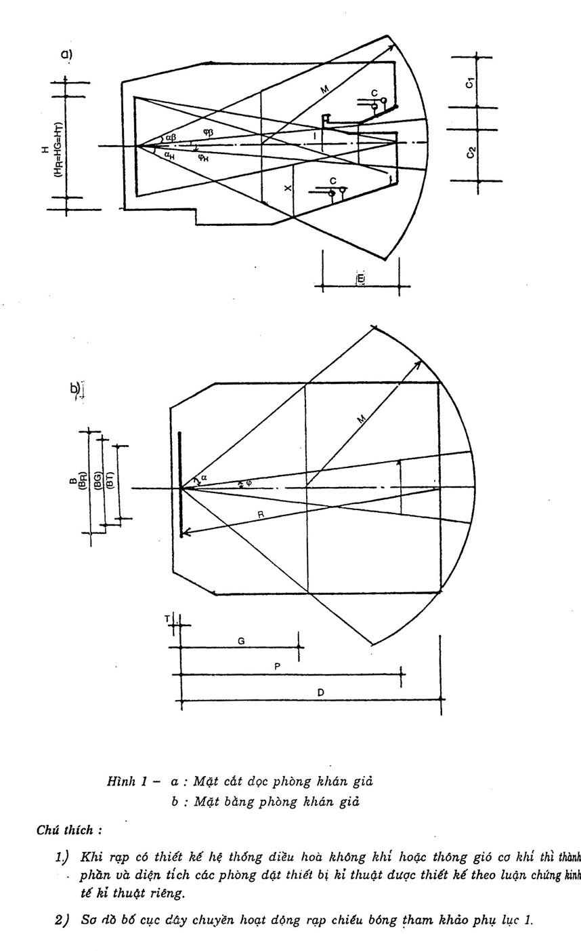
3.3. Diện tích phòng khán giả (kể cả sân khấu nhỏ, ban công, lối đi lại) tính 0,80m2 cho 1 chỗ ngồi và khối tích từ 4 đến 4,5m3 cho 1 chỗ ngồi.
3.4. Các thông số kĩ thuật của phòng khán giả, màn ảnh, điều kiện nhìn rõ và bố trí chỗ ngồi theo quy định trong bảng 1 và hình 1.
Bảng 1
Kí hiệu các thông số theo hình 1 | ý nghía của thông số | Giá trị của thông số | Chú thích
1 | 2 | 3 | 4
D | Chiều dài tính toán của phòng khán giả (từ màn ảnh đến ghế hàng cuối cùng trên trục gian khán giả)  - Hình ô van  - Hình chữ nhật  - Hình thang | 1,3 $\sqrt{N}$  1, $\sqrt{N}$  0,95 $\sqrt{N}$ | N: số chỗ ngồi chiều dài phòng khán giả không lớn hơn 45m.
M | Bán kính hình cầu giới hạn vùng khán giả ngồi | 0,92 $\sqrt{N}$ | Tâm hình cầu nằm trên màn ảnh cách nhau một khoảng G.
B | Chiều rộng có ích của màn ảnh cong (tính theo dây cung) |  | Cho phép thay đổi chiều rộng đến: dương 5% và âm 10%, theo tiêu cự của ống kính máy chiếu
B_{R}  B_{G}  B_{T}  H  H_{R}  H_{G}  HT | - Màn ảnh rộng  - Màn ảnh giả rộng  - Màn ảnh thường  - Chiều cao có ích của màn ảnh  - Màn ảnh rộng  - Màn ảnh giả rộng  - Màn ảnh thường | 0,43D  0,34D  0,25D  $$\frac{M_{R}}{2,\text{35}}$$  $$\frac{M_{G}}{1,\text{85}}$$  $$\frac{M_{τ}}{1,\text{37}}$$ | H_{R} ; H_{G} ; H_{R} phải bằng nhau. Tâm hình ảnh của các loại phim chiếu phải trùng nhau.
R | Bán kính công của màn ảnh | D
G | Khoảng cách từ màn ảnh đến chỗ tựa của hàng ghế đầu (theo trục của phòng)  - Màn ảnh rộng  - Màn ảnh thường hoặc giả rộng | Không nhỏ hơn 0,84B_{R}  Không nhỏ hơn 0,44B_{T}
P | Khoảng cách chiếu phim từ tâm màn ảnh đến ống kính máy chiếu | Không nhỏ hơn 0, 75D
ϕ  ϕB  ϕH | Góc nghiêng trục quang học của máy chiếu so với pháp tuyến ở giữa tâm màn ảnh.  - Trên mặt phẳng nằm ngang  - Trên mặt phẳng đứng  + Khi chiếu từ trên xuống  + Khi chiếu từ dưới lên | Không lớn hơn 9⁰  Không lớn hơn 9⁰  Không lớn hơn 3⁰
α  αB  αH | Góc hợp bởi pháp tuyến tại tâm màn ảnh với đường giới hạn vùng bố trí khán giả.  - Trong mặt phẳng nằm ngang:  + Khi MB không lớn hơn 60  + Khi MB lớn hơn 60  - Trong mặt phẳng thẳng đứng:  + Góc cao hơn pháp tuyến ở tâm màn ảnh  + Góc thấp hơn pháp tuyến ở tâm màn ảnh trong rạp l l | không lớn hơn 45⁰  không lớn hơn 40⁰  không lớn hơn 30⁰  không lớn hơn 20⁰ | Đối với phòng khán ban công và trong trường hợp cụ thể cho phép DH không vượt quá 20 nữa
C | Độ nâng cấp tia nhìn của người ngồi  Hàng ghế sau so với người ngồi hàng ghế trước đến mép dưới của màn ảnh | 0,12 | Chiều cao tính toán từ sàn tới mắt của khán giả ngồi trên ghế 1,2 m  C: Đường mặt cắt chỗ khán giả ngồi theo phụ lục 2
I | khoảng cáeh từ tia nhìn tới mép trên màn ảnh của khán giả ngồi hàng ghế cuối đến kết cấu nhô ra của ban công | Không nhỏ hơn 0,3
K | Khoảng cách từ tia chiếu phim đến bộ phận kết cấu nhô ra của phòng khán giả | Không nhỏ hơn 0,5m
X | Khoảng cách từ phía dưới của tia chiếu phim đến sàn phòng khán giả | Không nhỏ hơn 1,9
C₁ | Chiều cao gian khán giả phía trên ban công | Không nhỏ hơn 3 | Đo chiều cao thông thuỷ ở hàng ghế cuồi cùng
C₂ | Chiều cao khán giả phía dưới ban công | Không nhỏ hơn 3 | Đo chiều cao thông thuỷ mép ban công 1.
E | Chiều sâu phẩn gian khán giả dới ban công | Không lớn hơn 0, 5C₁
T | Khoảng không gian phía sau màn | Từ 1 đến 1,5 | Khi phát thanh 1 kênh
 | ảnh (khoảng cách giữa màn ảnh và mặt phẳng trong âm của tường sau màn ảnh) |  | và bố trí 1 ca phóng thanh ở sau màn ảnh cho phép giảm khoảng không gian sau màn ảnh từ 0, 1 đến 0,2m.
Chú thích:
1) Trong trường hợp phòng khán giả đặt trong ngôi nhà có sử dụng nhiều chức năng thì cho phép các thông số trên thay đổi, nhưng không được quá 10%.
2) Cho phép thay đổi vùng hiện hình của màn ảnh theo chiều rộng đối với màn ảnh rộng, cả chiều rộng và chiều cao đối với màn ảnh cỡ rộng.
3.5. Độ dốc nền phòng khán giả và bậc của ban công phụ thuộc vào việc bố trí chỗ ngồi và tia nhìn của khán giả, khi tính toán xem tham khảo phụ lục 2.
3.6. Kích thước ghế ngồi trong phòng khán giả quy định:
- Chiều rộng ghế: Từ 45 đến 50cm (khoảng cách đường tim giữa hai chỗ tựa tay);
- Chiều sâu ghế từ 40 đến 45cm.
- Khoảng cách giữa hai hàng ghế: Từ 80 đến 90cm (khoảng cách giữa hai chỗ tựa lưng).
3.7. Số ghế ngồi liên tục trong một hàng không được lớn hơn quy định trong bảng 2.
Bảng 2
Bậc chịu lừa của rạp | Số ghế nhiều nhất trong 1 hàng
Bậc chịu lừa của rạp | 1 đầu có lối đi | 2 đầu có lối đi
Bậc I, II, III | 25 | 50

3.8. Khoảng cách và chiều rộng lối đi giữa hai bảng ghế được quy định trong bảng 3.
3.9. Ghế ngồi trong phòng khán giả gắn với nhau thành từng hàng và được cố định với nền.
3.10. Thiết kế âm thanh cho phòng khán giả phải xác định:
a) Hình dạng mặt bằng và mặt cắt hợp lí bằng phương pháp phân tích phản xạ âm ở các điểm khác nhau trong phòng.
b) Các điều kiện bảo đảm thời gian vang tốt nhất, chọn vật liệu hút ẩm và kết cấu hợp lí.
c) Các điều kiện bảo đảm cách âm cho phòng khán giả khỏi bị ảnh hưởng của tiếng ồn bên ngoài và những thiết bị kĩ thuật bên trong gây ra
Bảng 3
Số ghế trong một hàng |  | Khoảng cách nhỏ nhất giữa hai hàng ghế (m) | Chiều rộng lối đi giữa hai hàng ghế (m)
Một đầu có lối đi | Hai đầu có lối đi | Khoảng cách nhỏ nhất giữa hai hàng ghế (m) | Chiều rộng lối đi giữa hai hàng ghế (m)
Đến 12 | Đến 25 | 0,80 | 0,40
Từ 13 đến 20  Từ 21 đến 25 | Từ 26 đến 40  Từ 41 đến 50 | 0,85  0,90 | từ 0,4 đến 0,45  0,50

3.11. Thời gian âm vang tốt nhất cho phòng khán giả được xác định bằng biểu đồ trên hình 2 với hai tần số 125 và 512 Hz cho phép sai số không lớn hơn ± 10%.
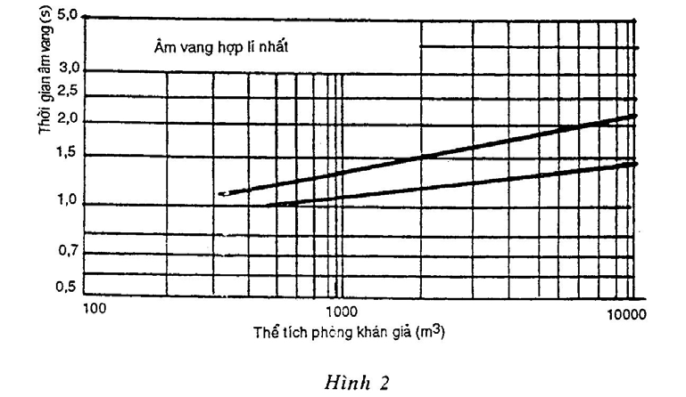
Chú thích: Lượng hút âm của phòng khán giả có thể xác định theo biểu dồ hình 2 như quy định của điều 3. 10 và các phương pháp tính toán ở phụ lục 3 của tiêu chuẩn này.
3.12. Khi thiết kế âm thanh cho phòng khán giả phải xác định các tia hình học của âm thanh phản xạ đầu tiên đến chậm so với âm thanh phát ra trực tiếp bằng mặt cắt dọc của phòng khán giả nếu trần phẳng và bằng mặt cắt ngang trong trường hợp trần cong.
3.13. Thời gian đến chậm của tia âm phản xạ so với tia đến trực tiếp không quá từ 35 đến 40 miligiây.
3.14. Chênh lệch mức to nhỏ của âm thanh ở những điểm khác nhau trong phòng không được quá từ 6 dBA đến 8 dBA.
3.15. Hình dạng trần và bề mặt tường của phòng khán giả ở gần màn ảnh phải bảo đảm chuyển những âm thanh phản xạ hữu ích đầu tiên cho toàn bộ diện tích có khán giả ngồi, và được xác định bằng hình vẽ các tia phản xạ. Không được bố trí vật gì trước màn ảnh làm cản trở sóng âm phát ra.
3.16. Bố trí loa sau màn ảnh trong phòng khán giả phải bảo đảm ở độ cao từ 1/3 đến 2/3 chiều cao của màn ảnh.
3.17. Phòng đợi trong rạp phải bố trí liên hệ trực tiếp với phòng khán giả và tiền sảnh. Diện tích phòng đợi tính theo quy mô của rạp và được quy định trong bảng 4.
Bảng 4

Cấp công trình của rạp | Tiêu chuẩn diện tích cho 1 chỗ ngồi (m²)
Cấp I  Cấp II | Từ 0,25 đến 0,30  Từ 0,20 đến 0,25
3.18. Diện tích chỗ bán giải khát (kể cả chỗ rửa, nơi đề hàng) phụ thuộc vào quy mô rạp và được quy định như sau:
a) Rạp dưới 600 chỗ từ 24 đến 32m2
b) Rạp trên 600 chỗ từ 32 đến 40m2 -
3.19. Tiền sảnh là nơi khán giả mua vé và xem giới thiệu quảng cáo phim. Diện tích tiền sảnh (kể cả chỗ bán vé, điện thoại công cộng gửi hành trang) được tính từ 0,12 đến 0,15m² cho một chỗ ngồi.
Chú thích: Rạp dưới 400 chỗ cho phép kết hợp phòng đợi với tiền sảnh, diện tích được tính theo:
- Rạp cấp công trình I: từ 0,30 đến 0,35m²/chỗ
- Rạp cấp công trình II: từ 0,25 đến 0,30m²/chỗ
3.20. Diện tích quy định cho một cửa bán vé là 1,5m2. Số cửa bán vé phụ thuộc vào quy mô rạp.
Dưới 600 chỗ: 2 cửa
Rạp từ 600 đến 1000 chỗ: 4 cửa
3.21. Khoảng cách giữa các cửa bán vé (tính theo trục tim cửa) không nhỏ hơn 1,2m. Chiều cao từ sàn chỗ đứng mua vé đến mép dưới cửa bán vé từ l,00 đến 1,10 m.
3.22. Diện tích chỗ gửi hành trang của khán giả tính theo quy mô rạp và được quy định từ 0,01m² Cho một chỗ ngồi.
3.23. Buồng điện thoại công cộng trong tiền sảnh có diện tích từ 1 đến l,2m2.
3.24. Khu vệ sinh của khán giả cần bố trí liên hệ thuận tiện với phòng đợi. Không cho phép khu vệ sinh mở cửa trực tiếp vào phòng khán giả.
3.25. Khu vệ sinh nam, nữ phải bố trí riêng biệt, có buồng đệm. Số lượng thiết bị vệ sinh cho khán giả theo quy định:
1 hố xí, 2 hố tiểu cho 150 khán giả nam.
1 hố xí, 2 hố tiểu cho 150 khán giả nữ.
1 chậu rửa tay cho 4 hố xí và 8 hố tiểu nhưng ít nhất phải có 1 chậu rửa. Số khán giả nam và nữ lấy 50% số chỗ ngồi.
Chú thích: ở những nơi chưa có hệ thống cấp thoát nước nên bố trí khu vệ sinh bên ngoài công trình.
3.26. Chỉ tiêu diện tích của các bộ phận máy chiếu phụ thuộc vào kiểu và số lượng máy, thiết kế áp dụng theo quy định trong bảng 5.
3.27. Kích thước của phòng đặt máy chiếu theo quy định ở hình 3 và trong bảng 6.
3.28. Giữa cửa ra vào của phòng máy chiếu và lối đi chung phải có buồng đệm hoặc cầu thang riêng.
Bảng 5
TT | Tên phòng | Diện tích theo số lượng máy (m²)
TT | Tên phòng | Dùng cho phim 70/50 mm |  | Dùng cho phim 35mm |  | Phim 35mm đen nung ánh sáng | Dùng cho phim 16mm
TT | Tên phòng | 3,4 | 2 | 3 | 2 | 2 | 2 | 1
1 | Phòng máy chiếu | 56 | 56 | 30 | 20 | 10 | 10 | 6
2 | Phòng nghỉ của công nhân máy chiếu và phát thanh | 16 | 16 | 16 | 12 | 10 | 10 | 8
3 | Phòng thuyết minh | 6 | 6 | 6 | 4 | - | - | -
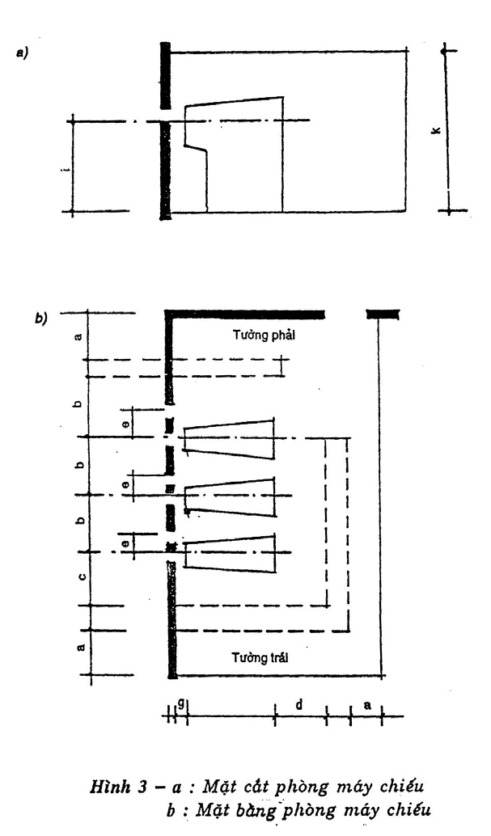
Bảng 6
Kí hiệu |  | Kích thước theo loại máy (m)
của thông số theo hình 3 |  | Dùng cho phim 35mm | Dùng cho phim 35mm có đèn nung sáng và phim 16mm
a | Khoảng cách từ tường tới thiết bị:  - Có lối đi sau thiết bị  - Không có lối đi sau thiết bị | 0,8  0,1 | -  0,1
b | Khoảng cách tử trục quang học ngoài cùng phía trái của máy chiếu đến tường phía trái hoặc thiết bị | 1,2 | 1,0
c | Khoảng cách giữa các trục quang học của máy chiếu lân cận và từ trục quang học ngoài cùng phía phải của máy chiếu đến tường phải hoặc thiết bị | 0,15 | 1,2
g | Khoảng cách từ tường trước đến bộ phận nhô ra, hoặc thiết bị | 0,35 | 0,35
d | Khoảng cách từ máy chiếu đến tường sau hoặc thiết bị | 1,2 | 1,2
e | Khoảng cách từ tâm của máy chiếu đến tâm cửa quan sát | 0,5 | 0,5
i | Khoảng cách từ tâm máy chiếu và cửa quan sát đến sàn phòng máy chiếu (MB = 0) | 1,25 | 1,25
k | Chiều cao thông thuỷ buồng máy chiếu (không nhỏ hơn) | 2,6 | 2,6

3.29. Cửa đi của các phòng thuộc bộ phận máy chiếu phải mở ra ngoài. Chú ý bố trí không bị chạm nhau khi cùng mở. Kích thước cửa nhỏ nhất phải bảo đảm 2,00 x 0,85m.
3.30. Nội dung và số lượng thiết bị vệ sinh thiết kế cho bộ phận máy chiếu gồm:
1 hố xí;
1 hố tiểu;
1 chậu rửa tay;
1 tấm hương sen.
3.31. Chỉ tiêu diện tích bộ phận hành chính, quản lí của rạp tính theo quy định trong bảng 7.
Bảng 7
Tên phòng | Diện tích tính theo quy mô rạp chiếu bóng (m²)
Tên phòng | Từ 200 đến 400 chỗ | 600 chồ | 800 chỗ | 1000 chỗ
1 | 2 | 3 | 4 | 5
Phòng trưởng rạp  Phòng làm việc kiêm tiếp khách  Phòng kế toán thủ quy  Phòng bảng điện | 12  16  12  8 | 12  16  12  10 | 16  24  16  12 | 16  24  16  16
Kho  Phòng vẽ quảng cáo và xưởng mộc | 12  20 | 12  20 | 16  24 | 24  24
3.32. Nội dung và số lượng thiết bị vệ sinh thiết kế cho bộ phận hành chính quản lý của rạp gồm:
1 hố xí;
2 hố tiểu;
1 chậu rửa tay;
1 buồng tắm.
4. Yêu cầu phòng cháy và chữa cháy
4.1. Lối vào va lối ra từ phòng khán giả phải được bố trí riêng biệt. Lối ra trí phòng khán giả không được thông qua phòng đợi. Từ ban công phải có lối ra riêng không được thông qua phòng khán giả.
4.2. Khoảng cách phòng cháy giữa các ngôi nhà đối với rạp phải tuân thủ những quy định trong TCVN 2622: 1978 và bảng 8.
Bảng 8
Bậc chịu lửa của rạp | Khoảng cách đến ngôi nhà có bậc chịu lửa (m)
Bậc chịu lửa của rạp | I và II | III | IV | V
I và II | 6 | 8 | 10 | 10
III | 8 | 8 | 10 | 10

4.3. Từ phòng khán giả và ban công phải có ít nhất hai lối thoát, nạn ra ngoài. Chiều rộng tổng cộng của các cửa đi vế thang hay lối đi trên đường thoát nạn được quy định như sau:
- Phòng khán giả có bậc chịu lửa I, II, tính 0,55m cho 100 người;
- Phòng khán giả có bậc chịu lửa III tính 0,80m cho 100 người.
Chú thích:
1) Chiều rộng nhỏ nhất của cửa đi của lối thoát nạn là 0,8m, chiều cao cửa đi, lối đi của đường thoát nạn không được nhỏ hơn 2m.
2) Chiều rộng chiếu nghỉ của cầu thang không được nhỏ hơn chiều rộng vế thang.
4.4. chều rộng của lối đi, hành lang, cửa đi, vế thang trên đường thoát nạn quy định trong bảng 9
Bảng 9
Loại lối đi | Chiều rộng (m)
Loại lối đi | Nhỏ nhất | Lớn nhất
Lối đi  Hành lang  Cửa đi  Vế thang | 1  1,4  0,8  1,05 | Theo tính toán  Theo tính toán  2,4  2,4

4.5. Không được phép thiết kế cầu thang xoáy ốc và bậc thang hình rẻ quạt trên đường thoát nạn. Không được thiết kế bậc trên lối đi và cửa ra vào phòng khán giả.
4.6. Cửa đi trên đường thoát nạn phải mở ra ngoài, không cho phép làm cửa đẩy ngang hay cửa qay trên đường thoát nạn.
4.7. Trường hợp rạp có chiều cao trên 10m (tính từ mặt vỉa hè đến mép dưới máng nước) thì phải bố trí thang chữa cháy bằng sắt bên ngoài nhà, theo quy định 150n bố trí một thang (tính theo chu vi rạp).
4.8. Xung quanh rạp phải thiết kế đường đi với chiều rộng ít nhất 3,5m, trong trường hợp đường cụt phải bố trí chỗ quay xe để bảo đảm xe chữa cháy có thể hoạt động thuận tiện.
4.9. Khoảng cách tính từ chỗ ngồi xa nhất trong phòng khán giả đến lối thoát gần nhất phải tuân theo quy định trong bảng 6 của TCVN 2622: 1978.
4.10. Không được bố trí các kho nhiên liệu, chất dễ cháy phía dưới các phòng khán giả hoặc các phòng thường xuyên có đông người (từ 50 người trở lên).
4.11. Giới hạn chịu lửa của các kết cấu phụ thuộc vào bậc chịu lửa của rạp quy định trong bảng 10.
Bảng 10
Cấp công trình của rạp | Bậc chịu lửa của rạp
Cấp I  Cấp II | Bậc I và II  Bậc II và III
4.12. Đối với rạp có bậc chịu lửa cấp III khi bố trí phòng khán giả và phòng đợi ở tầng 2, thì sàn của các phòng đó phải làm bằng vật liệu không cháy có giới hạn chịu lửa không dưới 1 giờ.
4.13. Khi tính kết cấu sàn của phòng máy chiếu phải tính với tải trọng của máy chiếu tĩnh tại, số lượng máy phụ thuộc vào quy mô rạp. Vật liệu kết cấu sàn của phòng máy chiếu phải có giới hạn chịu lửa ít nhất là 1 giờ.
4.14. Ngoài những điều quy định trong tiêu chẩn này khi thiết kế rạp chiếu bóng phải tuân theo những quy định về phòng cháy và chữa cháy trong tiêu chuẩn "TCVN 2622:1978.
5. Yêu cầu về thiết bị kĩ thuật và vệ sinh
5.1. Rạp phải xây dựng ở những nơi bảo đảm yêu cầu vệ sinh môi trường. Mức ồn cho phép trong phòng khán giả từ 45dBA đến 50dBA.
5.2. Cần thiết thống kê gió cấp vào và rút ra trong các phòng khán giả để bảo đảm yêu cầu vệ sinh và chống nóng mùa hè.
5.3. Các phòng khán giả dưới 400 chỗ phải thiết kế thông gió tự nhiên và hệ thống quạt trần.
5.4. Các phòng khán giả trên 400 chỗ cần thiết kế hệ thống cấp vào và hút ra bằng cơ khí. Không khí ngoài trời được cấp để bảo đảm yêu cầu vệ sinh phải tính từ 25 đến 30m²/h cho 1 chỗ.
5.5. Các phòng khán giả trên 600 chỗ nhất thiết phải thiết kế hệ thống cấp và hút ra bằng cơ khí. Cần dự kiến hệ thống điều hoà không khí.
5.6. Phòng đặt các thiết bị thông gió, điều hoà không khí và máy nén của hệ thống lạnh không được đặt trực tiếp của phòng sau khán giả.
5.7. Không được đặt hệ thống đường ống trong tường ngăn giữa phòng khán giả và phòng máy chiếu phim.
5.8. Phải thiết kế riêng biệt hệ thống hút và thải không khí cho phòng máy chiếu.
5.9. Đường ống thông gió, ống tiêu âm, tường của các phòng máy thông gió phải thiết kế bằng vật liệu không cháy.
5.10. Hệ thống thông gió cần bảo đảm tiêu âm và cách âm.
5.11. Thiết kế cấp thoát nước cho chữa cháy và sinh hoạt bên trong và ngoài phải tuân theo những quy định trong các tiêu chuẩn về cấp nước, thoát nước bên trong và bên ngoài hiện hành.
Chú thích: Rạp ở các khu vực không có hệ thống cấp nước đô thị phải thiết kế bể chữa cháy dự trữ hoặc lợi dụng các hồ ao có sẵn ở chung quanh.
5.12. Khi thiết kế cấp nước thì phải tính theo quy mô rạp, tiêu chuẩn cấp nước từ 3 đến 5 lít cho 1 người.
6. Yêu cầu về chiếu sáng và thiết bị điện
6.1. Rạp phải cấp điện từ lưới điện có điện áp 380/220V trung tính nối đất trực tiếp. Được phép dùng điện áp 220/127V khi rạp có điện áp này từ trước.
Chú thích: Trong trường hợp cần thiết cho phép rạp sử dụng máy phát điện riêng.
6.2. Điện cung cấp cho rạp lấy từ trạm biến thế hoặc trạm phát điện chạy bằng mày phát điezen đặt trong khu đất xây dựng rạp hay trong rạp (phải được cách âm), phải tuân theo quy định về cung cấp điện trong quy phạm đặt thiết bị điện của Nhà nước hiện hành.
6.3. Khi chọn công suất, số lượng và chế độ làm việc của máy biến áp phải căn cứ vào tính toán phụ tải ngày đêm trong chế độ làm việc bình thường của tất cả các thiết bị tiêu thụ điện của rạp có tính đến dòng điện động cơ bơm nước chữa cháy.
6.4. Trạm biến áp, trạm phát điện không được đặt ở phía dưới các phòng có sức chứa từ 50 người trở lên.
6.5. Điều khiển và phân phối điện trong rạp phải thực hiện ở bảng phân phối chính đặt ở trong bảng điện. Bảng phân phối điện chiếu sáng không được đặt trong phòng khán giả.
Chú thích:
1) Khi trạm biến áp đặt trong nhà của rạp thì có thể sử dụng bảng điện của trạm biến áp là
bảng phân phối điện chính hoặc thiết bị đầu vào của rạp.
2) Cấp điện cho phòng máy chiếu, thiết bị thông hơi, máy bơm chữa cháy, chiếu sáng bên ngoài và chiếu sáng sự cố phải có đường dây độc lập đấu vào các phân đoạn khác nhau của bảng phân phối chính và phải có thiết bị tự động đóng điện cho một động cơ bơm nước chữa cháy khi động cơ kia hỏng, và tự động cắt điện ở các đường dây cấp điện cho hệ thống thông gió và điều hoà nhiệt độ khi khởi động động cơ bơm nước chữa cháy.
6.6. Được phép dùng điện áp trên 380V để cấp điện cho các động cơ bơm nước chứa cháy có công suất lớn và các thiết bị điều hoà nhiệt độ.
6.7. Thiết bị điện của rạp được chia thành các nhóm sau:
Thiết bị điều hoà không khí;
Chữa cháy;
Thiết bị kĩ thuật của phòng máy chiếu (kĩ thuật điện, kĩ thuật âm thanh)
Chiếu sáng
Các thiết bị điện lực khác.
6.8. Hệ thống điều khiển và bảo vệ từng nhóm cầu dao, cầu chì... phải bố trí ở phòng bảng điện của rạp.
6.9. Chiếu sáng cho phòng khán giả được phép dùng đèn nung sáng, kể cả đèn halozen nung sáng và đèn huỳnh quang, cần dùng chiếu sáng phản xạ.
6.10. Chiếu sáng và làm tối phòng khán giả phải dần dần, bảo đảm không làm loá mắt khán giả. Thiết bị điều khiển chiếu sáng cần đặt tập trung trong phòng bảng điện.
6.11. Cho phép thiết kế chiểu sáng tự nhiên cho phòng khán giả, nhưng không được phép bố trí cửa sổ ở phía màn ảnh.
6.12. Độ rọi chiểu sáng trong các phòng của rạp không được nhỏ hơn độ rọi quy định trong bảng 11.
Bảng 11
Tên phòng | Mặt phẳng quy định phòng độ rọi,độ cao cách mặt sàn (m) | Độ rọi nhỏ nhất (Lux)
Tên phòng | Mặt phẳng quy định phòng độ rọi,độ cao cách mặt sàn (m) | Đèn huỳnh quang | Đèn nung sáng
1 | 2 | 3 | 4
Tiền sảnh, phòng đợi | Sàn | 100 | 50
Phòng giải khát | Ngang - 0,8 | 100 | 50
Phòng khán giả sàn  - Trên 600 chỗ  – Dưới 600 chỗ  – Hành lang, lối đi  - Cầu thang  - Khu vệ sinh  - Phòng máy chiếu, thiết bị điều khiển ánh sáng (*) | ngang-0,8  ngang-0,8  chiếu nghỉ và  các bậc thang  chiếu nghỉ và  các bậc thang  Sàn  ngang-0,8 | 75  -  75  75  75  75 | 50  30  30  30  50  50
buồng cuộn phim(*) | ngang-0,8 | 100 | 75
Phòng nghỉ của nhân viên máy chiếu | ngang-0,8 | 75 | 30
Phòng thuyết minh(*) | ngang-0,8 | 75 | 50
Phòng trưởng rạp | ngang-0,8 | 100 | 50
Văn phòng, phòng khách | ngang-0,8 | 100 | 50
Phòng kế toán thủ quỹ | ngang-0,8 | 100 | 50
phòng bảng điện | ngang-0,8 | 75 | 50
Kho | ngang-0,8 | - | 30

Chú thích:
1) Đối với các loại phòng có kí hiệu (*) cần đặt ổ cắm để bổ sung ánh sáng tại chỗ (cục bộ).
2) Khi thiết kế chiếu sáng phòng đợi, phòng giải khát, ngoài việc bảo đảm độ rọi nhỏ nhất quy định trong bảng 11 cần đánh giả chất lượng chiếu sáng của các phòng theo độ rọi trụ và chỉ số chói loà mất tiện nghi M quy định trong tiêu chuẩn chiếu sáng nhân tạo trong công trình dân dụng hiện hành 20TCN 16: 1986.
3) Cần dùng đèn kiểu kín có kính bảo vệ đặt trong các kho có các dụng cụ phông màn đồ gỗ và phòng máy chiếu.
4) Độ rọi nhỏ nhất trên mặt phẳng làm việc do các đèn chiếu sáng sự cố tạo ra không được nhỏ hơn 50% trị số độ rọi chiếu sáng làm việc quy định trong bảng 11 nhưng không được nhỏ hơn 2 lux ở trong nhà và 1 lux ở ngoài nhà.
6.13. Cung cấp điện cho hệ thống chiếu sáng sự cố cần bảo đảm những yêu cầu sau:
a) Chiếu sáng chỉ dẫn lối ra trên đường phân tán lấy từ hệ thống điện xoay chiều điện áp 42V.
Khi có sự cố mất điện làm việc cần được đóng tự động vào nguồn điện 1 chiều dự phòng.
b) Chiếu sáng sự cố để tiếp tục làm việc cần tự động đóng vào nguồn điện dự phòng.
c) Ngoài công tác tự động của hệ thống chiếu sáng sự cố cần có công tác đóng hãm bằng tay.
d) Không cho phép đặt ổ cắm điện trên đường dây của hệ thống chiếu sáng sự cố.
6.14. Cung cấp điện cho hệ thống chiểu sáng sự cố cần dùng bộ ác quy có điện áp không lớn hơn 36V và có dung lượng bảo đảm cho hệ thống chiếu sáng sự cố hoạt độn trong 1h. Nếu có luận chứng kinh tế kĩ thuật xác đáng thì được dùng điện áp lớn hơn 36V.
Chú thích: Nếu dùng máy phát điện thay ác quy phải có biến áp hạ thế từ 220V hoặc 110V của máy phát điện chuyền sang 30 - 36V.
6.15. Phải thiết kế chiếu sáng để phân tán người ở phòng khán giả.
Trị số độ rọi nhỏ nhất trên mặt nền (hoặc sàn) các lối đi bậc thang v.v... không được nhỏ hơn 0,5 lux ở trong nhà và 0,21 lux ở ngoài nhà.
6.16. Chiếu sáng sự cố và chiếu sáng phân tán người chỉ dùng đèn nung sáng, tuyệt đối không được dùng đèn huỳnh quang, đèn thuỷ ngân cao cấp, đèn halozen v.v...
6.17. Mạng điện của hệ thống chiếu sáng sự cố, hệ thống chiếu sáng để phân tán người và phải mắc vào nguồn điện riêng, không được mất điện trong bất kì tình huống nào.
6.18. Đèn chiếu sáng sự cố trong các phòng có thể dùng để chiếu sáng phân tán người.
6.19. Phía trên các cửa ra, cửa phòng khán giả, tại đầu hành lang, cầu thang hay chỗ rẽ, phải có đèn báo hiệu chỉ dẫn lối thoát khi có sự cố, những đèn chiếu sáng này phải mắc vào mạng điện chiếu sáng sự cố và có kí hiệu riêng.
6.20. Đèn chiếu sáng sự cố và đèn chiếu sáng để phân tán người phải khác với đèn chiếu sáng làm việc về kích thước, chủng loại hoặc dấu hiệu riêng trên đèn.
6.21. Phải thiết kế chiếu sáng bảo vệ dọc theo ranh giới của rạp.
Trị số độ rọi để chiếu sáng bảo vệ ở mặt phẳng nằm ngang sát mặt đất hoặc ở một phía của mặt phẳng thẳng đứng cách mặt đất 0,5m, không được nhỏ hơn 0,5 lux.
6.22. Bố trí mạng điện phải bảo đảm các yêu cầu sau:
a) Trong phòng khán giả và phòng máy chiếu đường dây dẫn điện phải đặt ngầm hay đặt trong đường rãnh kín che bằng vật liệu không cháy.
b) Không cho phép đặt đường dây dẫn điện sử dụng cho phòng khác đi qua phòng khán giả và phòng máy chiếu.
c) Phải tách riêng đường dây chiếu sáng làm việc với các đường dây chiếu sáng sự cố và chiếu sáng để phân tán người.
6.23. Cần phải nối đất vỏ và các kết cấu bằng kim loại của thiết bị kĩ thuật điện (máy chiếu, máy tăng âm v.v...) nối đất lắp lại dây trung tính ngang trên máy chiếu.
6.24. Điện áp cung cấp cho máy tăng âm phải ổn định. Cho phép chênh lệch so với quy định không quá + 5%.
6.25. Thiết kế hệ thống chống sét cho rạp phải tuân theo các quy định trong 20TCVN 46:
1984 “Chống sét cho nhà và công trình" hiện hành.
6.26. Phải thiết kế hệ thống liên lạc (điện thoại, truyền thanh...) giữa phòng máy chiếu với phòng khán giả.
6.27. Thiết kế và thi công hệ thống điện trong rạp ngoài những điều quy định trên phải tuân theo các quy định trong các tiêu chuẩn có liên quan hiện hành.
7. Yêu cầu về công tác hoàn thiện
7.1. Sàn của rạp phải tuân theo các điều kiện sau:
a) Đối với phòng khán giả phải chống trượt và quét dọn dễ dàng.
b) Trong phòng máy chiếu và buồng cuộn, sửa phim thì mặt tường và mặt sàn phải lát và ốp bằng vật bệu ít đóng bụi và dễ quét dọn, mặt sàn phải làm bằng vật liệu không cháy.
7.2. Tường và sàn trong khu vệ sinh phải có lớp chống thấm (chiều cao lớp chống thấm của tầng tính từ mặt nền hoặc sàn);
Từ 0,9 đến 1,2m cho các phòng xí, tiểu;
- 1,5m cho phòng tắm.
7.3. Cánh cửa ra vào phòng khán giả bảo đám cách âm, ở khe cửa phải có đệm mềm.
7.4. Công tác hoàn thiện ngôi nhà gồm các công việc: Sơn, lát, trát, ốp, v. v.. phải đáp ứng yêu cầu kĩ thuật, mĩ thuật và sử dụng. Cần kết hợp đồng bộ trang trí nội, ngoại thất, đường sá cây cảnh, sân vườn...
Chú thích: 1. Tiền sảnh;2. Hành chính; 3. Giải khát; 4. Phòng đợi; 5. WC khán giả gửi hành trang; 6. Phòng máy chiếu, cuộn sửa phim thuyết minh; 7. phòng kĩ thuật điện, ắc quy; 8. Phòng nghỉ công nhân máy chiếu; 9. Phòng khán giả;10. Bục, màn ảnh;11. Phòng điện; 12. Phòng nghệ thuật kĩ thuật sân khấu; 13. Các phòng phục vụ, kho, vẽ quảng cáo.
Phụ Lục 1 (Áp dụng tham khảo điều 3.2 Sơ đồ dây chuyền hoạt động rạp)
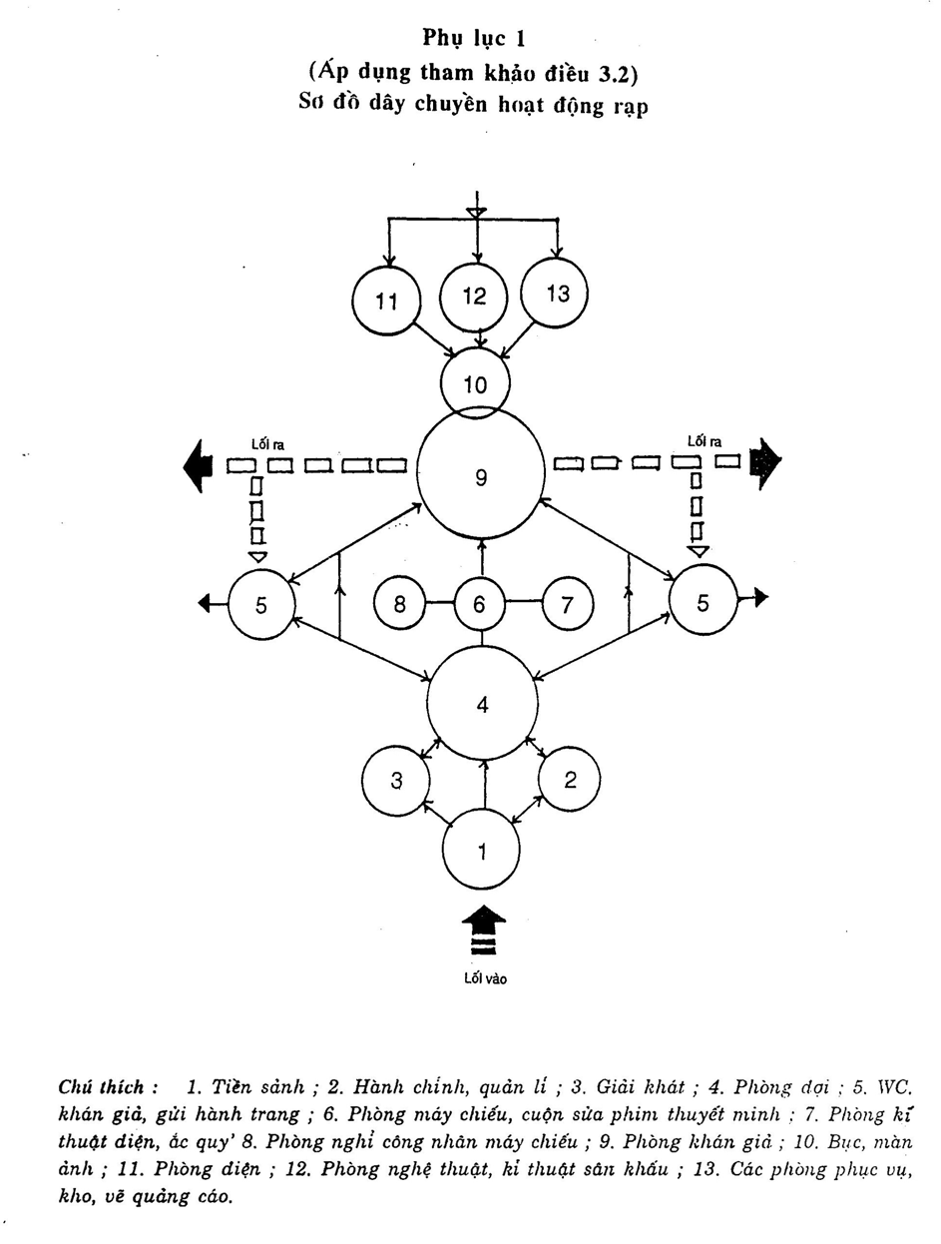

Phụ lục 2
(áp dụng tham khảo cho điều 3.5 TCVN)
1. Quy định chung
1.1. Khi thiết kế mặt cắt dọc phòng khán giả rạp chiếu bóng phải tuân theo các chỉ tiêu của các thông số kĩ thuật đã được quy định trong điều 3.4 trong tiêu chuẩn này.
1.2. Các chỉ tiêu tính toán để tính độ dốc nền phòng khán giả được quy định trong bảng 1 và hình 1.
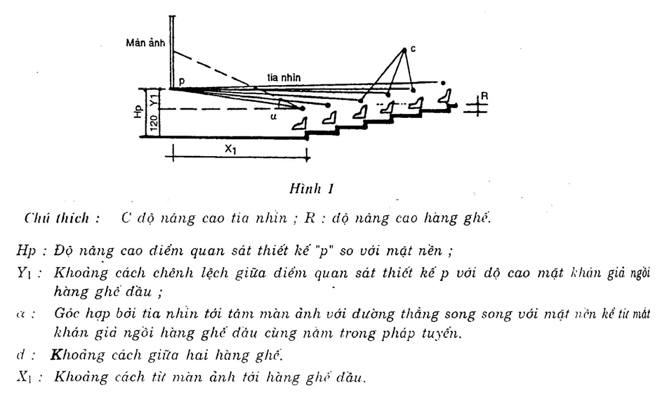
Bảng 1
Kí hiệu các thông số theo hình 1 | Rạp xây dựng mới | Rạp xây dựng cải tạo C
C | từ 0,12 đến 0,15 | từ 0,08 đến 0,15
Hp | từ 0,20 đến 1,06 | từ 0,20 đến 2,00
Y1 | từ 0,00 đến 0,40 | từ 0,00 đến 0,08
D cho phép | ≤ 25 độ | ≤ 28 độ

2. Phương pháp tính toán độ dốc của mặt cắt dọc nền phòng khán giả
2.1. Mặt cắt dọc nền phòng khán giả là mặt phẳng nằm ngang (xem hình 2) sử dụng nhiều chức năng có kết hợp chiếu phim, khi thiết kế phải bảo đảm độ nâng cao tia nhìn của hàng ghế cuối là:

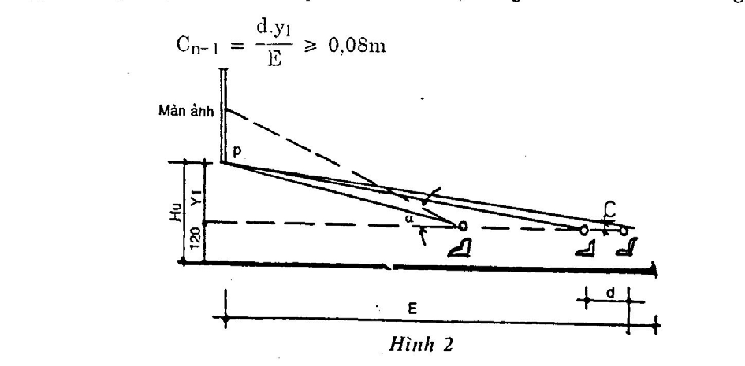
Chú thích:
1) E: Là khoảng cách từ màn ảnh tới hàng ghế cuối.
2) Độ nâng cao tia nhìn càng xa màn ảnh càng giảm dần
(C1 > C2 > C3 > "' > Cn- l)
2.2. Mặt cắt dọc nền phòng khán giả là mặt phẳng nghiêng (xem hình 3). Độ nâng cao tia nhìn giảm dần từ hàng ghế đầu đến hàng ghế cuối, khi thiết kế phải xác định độ nâng cao tia nhìn của hàng ghế đầu "C1” và hàng ghế cuối “Cn-1” bằng công thức:
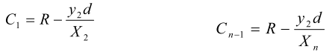
Độ cao “y_{n}” của hàng ghế cuối được xác định bằng công thức
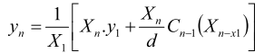
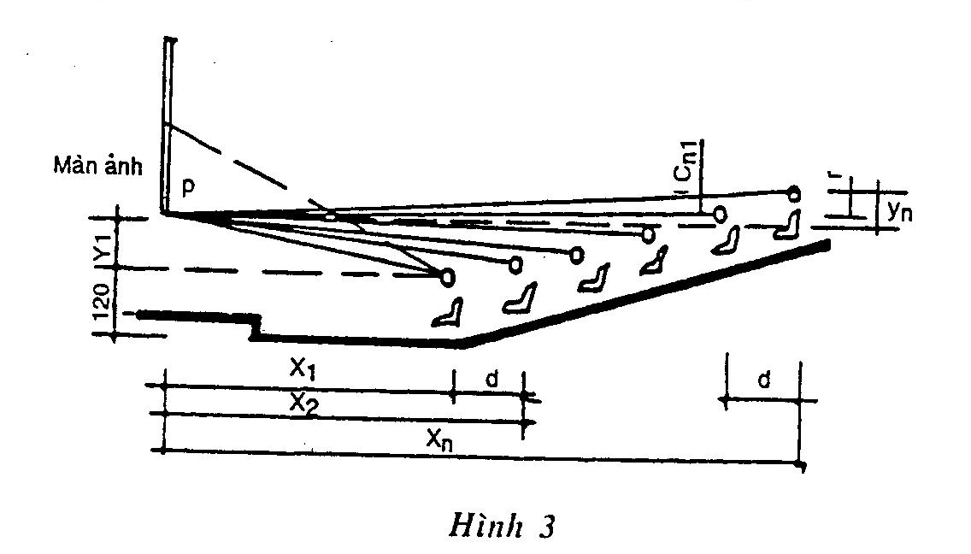
Chú thích:
1) R: là hằng số không đổi, được xác định bằng công thức:
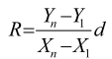
2) Trong các công thức trên giá trị của y1 ngang giá trị âm (-) khi độ cao mắt khán giả ngồi hàng ghế đầu nằm phía dưới điểm quan sát "P".
2.3. Mặt cắt dọc nền phòng khán giả có độ dốc cong theo đồ thị của hàm số lôgarit (xem hình 4)
2.3.1. Tính độ dốc nền phòng khán giả bằng phương pháp xác định hàm số lôgarit. Độ nâng cao hàng ghế (R) tăng dần từ hàng ghế đầu đến hàng ghế cuối, giá trị "R;" ở vị trí bất kì x,) được xác định bằng công thức:
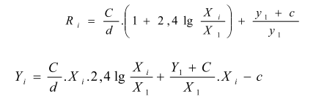
Độ cao mắt khán giả (y_{i}) so với điểm quan sát (p) ở vị trí bất kì (X_{i}) được xác định bằng công thức
Chú thích:
1) Trong các công thức trên giá trị của "y1" mang giá trị âm khi độ cao mắt khán giả nằm phía dưới điểm quan sát "p".
2) C: là một hàng số cho trước thoả mãn điều kiện nhìn rõ của mọi vị trí ngồi, trong trường hợp độ cao mắt khán giả 'y1" ở hàng ghế cuối cho trước thì của độ nâng cao tia nhìn (C) của mọi hàng ghế được xác định bằng công thức:
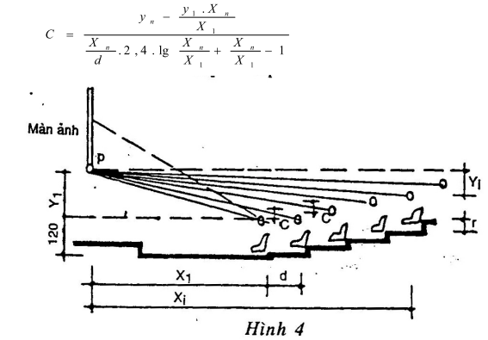
2.3.2.Tính độ dốc nền phòng khán giả áp dụng phương pháp toán học đơn giản xác định giá trị y₁, y₂,...y_{n} của mọi hàng ghế từ hàng ghế đầu đến hàng ghế cuối bằng công thức:
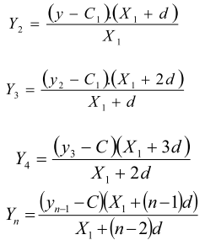
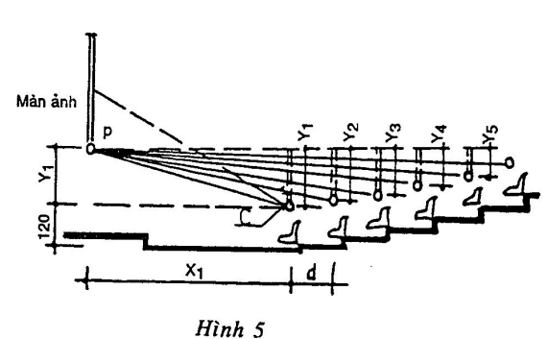
Đường cong với tất cả các vị trí của y là đường cong của hàm số lôgarit cách mặt nền phòng khán giả 1,20m (xem hình 5).
2.4. Mặt cắt dọc nền phòng khán giả gồm nhiều đoạn thẳng gấp khúc theo đường cong của hàm số lôgarit. Khi thiết kế áp dụng kết hợp hai phương pháp tính toán nêu ở mục 2.2 và 2.3 trong phụ lục này.
Chú thích: Trong từng đọan giá trị của "R" là một hằng số không đổi, giá trị của "C" giảm dần.
Trên toàn bộ mặt cắt giá trị của 'R" tăng dần, giá trị của "C" /à một hằng số không đổi.
2.5. Dựng mặt cắt dọc nền phòng khán giả có đường cong của hàm số lôgarit bằng phương pháp hoạ đồ gồm các bước sau: (xem hình 6)
- Xác định vị trí của điểm quan sát thiết kế "p";
- Xác định vị trí hàng ghế đầu (X1) và vị trí mắt nhìn của khán giả ngồi hàng ghế đầu độ cao 1,2m so với mặt nền.
- Xác định giá trị "C" độ nâng cao cửa tia nhìn và vị trí của “C” hàng ghế đầu.
- Xác định vị trí mắt nhìn của khán giả ngồi hàng ghế thứ 2 bằng cách kéo dài đoạn thẳng từ “p” quá điểm đầu trên “đoạn thẳng” “C” của hàng ghế đầu, điểm giao nhau của đoạn thẳng PC với đoạn thẳng kẻ thẳng đứng cách hàng ghế đầu một khoảng cách bằng “d” cho trước, đó chính là điểm nhìn của khán giả ngồi hàng ghế thứ 2, từ đó xác định đường “y”. Lặp lại phương pháp hoạ đồ trên thứ tự sẽ tìm được tất cả các giá trị của y2, y3... yn
Chú thích: Khi áp dụng phương pháp hoạ đồ để thiết kế mặt cắt dọc nền khán giả, nhất thiết phải dựng trên tỉ lệ lớn dể bảo đảm độ chính xác.
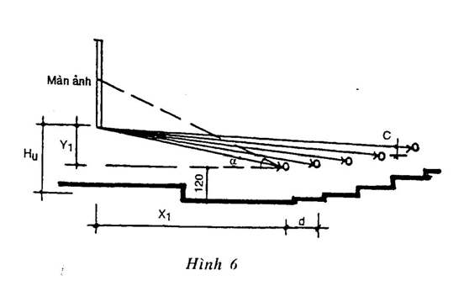
Phụ lục 3
(áp dụng tham khảo cho điều 3.11)
PHƯƠNG PHÁP TÍNH TOÁN LƯỢNG HÚT ÂM CỦA PHÒNG KHÁN GIẢ
1. Khi hệ số hút âm trung bình không quá 0,3 tính theo công thức Sabin - Cho tần số thấp (dưới 1000hz)
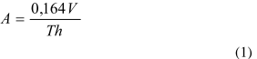
- Cho tần số cao (trên 1000 Hz) Trong đó:
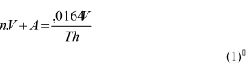
A – Lượng hút âm của phòng khán giả, tính theo công thức Sabin, (m2)
n - Hệ số xét đến lượng hút âm của không khí, m-1;
V - Thể tích bên trong phòng khán giả, (m3);
Th - Thời gian âm vang hợp lí nhất (tính theo giây).
Hệ số hút âm của một số vật liệu và kết cấu hút âm
Loại | Hệ số hút âm trong các dải tần số Hz
Loại | 125 | 250 | 500 | 1000 | 2000 | 4000
1 | 2 | 3 | 4 | 5 | 6 | 7
1. Ghế tựa đệm da (ghế tựa mềm) | 0,18 | 0,23 | 0,28 | 0,28 | 0,28 | 0,23
2. Ghế tựa gỗ | 0,02 | 0,02 | 0,031 | 0,035 | 0,04 | 0,04
3. Khán giả ngồi trên ghế tựa đệm da | 0,24 | 0,28 | 0,32 | 0,40 | 0,43 | 0,41
4. Sàn páckê bằng asfan | 0,04 | 0,04 | 0,08 | 0,12 | 0,03 | 0,10
5. Sàn lát bằng tấm cao su 5mm | 0,04 | 0,04 | 0,08 | 0,12 | 0,03 | 0,10
6. Sàn gỗ đặc, nhẵn (không có sườn kê) | 0,04 | 0,04 | 0,03 | 0,03 | 0,03 | 0,02
7. Sàn lát đá nhẵn | 0,01 | 0,01 | 0,01 | 0,02 | 0,02 | 0,02
8. Sàn bêtông nhẵn | 0,01 | 0,01 | 0,02 | 0,02 | 0,02 | 0,03
9. Bêtông | 0,01 | 0,01 | 0,02 | 0,02 | 0,02 | 0,03
10. Bêtông quét sơn | 0,01 | 0,01 | 0,01 | 0,02 | 0,02 | 0,02
11. Tường gạch trát vữa nhẫn | 0,01 | 0,01 | 0,02 | 0,02 | 0,03 | 0,03
12. Tường gỗ ốp (bằng gô dán cách tường 5mm) | 0,18 | 0,26 | 0,24 | 0,10 | 0,10 | 0,10
13. Tấm gỗ dán 3 lớp đóng trên sườn gỗ cách nhau 50 x 50cm, tầng không khí 5cm | 0,206 | 0,737 | 0,214 | 0,104 | 0,028 | 0,117
14. Tấm gỗ dán 3 lớp tầng không khí, | 0,367 | 0,571 | 0,279 | 0,118 | 0,093 | 0,116
trong nhét bông khoáng 5kg/m2
15. Tấm gỗ dán 3 lớp đục lỗ đường kính d = 5mm khoảng cách các lỗ 40mm tầng không khí 100mm không nhét vật liệu hút ẩm | 0,037 | 0,535 | 0,299 | 0,085 | 0,108 | 0,189
16. Mặt tường trát vữa phẳng quét sơn xù xì to | 0,04 | 0,04 | 0,07 | 0,024 | 0,09 | 0,05
17. Tấm gỗ dán đục lỗ d = 5mm, khoảng cách lỗ D = 40m tầng không khí 100mm có nhét vải và bông khoáng chất 8kg/m² dày 5mm ép chặt vào bản gỗ dán | 0,673 | 0,731 | 0,057 | 0,287 | 0,191 | 0,166
18. Tấm gỗ dán đục lỗ d= 5mm; D =13 mm L = 50m tầng không khí | 0,173 | 0,428 | 0,950 | 0,398 | 0,826 | 0,640
19. Nan gỗ trát vữa l,6cm nhẵn | 0,035 | 0,033 | 0,031 | 0,039 | 0,023 | 0,041
20. Tấm sợi gỗ ép gắn trát tường (dày 2,6cm) | 0,04 | 0,05 | 0,08 | 0,31 | 0,42 | 0,36
21. Tấm rơm ép dày l,8cm gắn sát tường | 0,15 | 0,22 | 0,28 | 0,33 | 0,51 | 0,53
22. Tấm bã mía ép dày 1,5cm | 0,07 | 0,20 | 0,45 | 0,44 | 0,54 | 0,58
23. Kính | 0,04 | 0,04 | 0,03 | 0,03 | 0,02 | 0,02
24. Rèm nặng treo cách tường 9cm | 0,06 | 0,10 | 0,38 | 0,63 | 0,70 | 0,73
25. Mền nhung (0,77kg/m²) | 0,05 | 0,12 | 0,35 | 0,45 | 0,35 | 0,45
26. Rèm vải (0,5kg/m²) treo sát tường | 0,04 | 0,07 | 0,13 | 0,22 | 0,32 | 0,35
27. Thảm lông dày 5cm | 0,04 | 0,04 | 0,15 | 0,24 | 0,42 | 0,60
28. Thảm dày phủ trên lối đi | 0,08 | - | 0,20 | - | 0,25 | -
29. Thảm 10mm phủ trên bê tông | 0,09 | 0,12 | 0,21 | - | - | -
30. Cửa sổ mở hoàn toàn | - | - | - | 1,0 | - | -
31. Miệng ban công | - | - | 0,25 | âm 0,08 | - | -
32. Miệng sân khấu | - | - | 0,25 | âm 0,40 | - | -
33. Lỗ thông gió và lỗ đèn | - | - | 0,10 | âm 0,50 | - | -

